Soal PAS PKn Kelas II Semester 1

WWW.MACCA.MY.ID

I. Berilah tanda silang (X) pada huruf a, b, c atau d di depan jawaban yang paling benar !

1. Pelaksanaan tugas piket yang dilaksanakan secara bersama-sama dapat menciptakan .... a. kerukunan
b. pertengkaran
c. perselisihan

2. Kegiatan gotong-royong dapat menumbuhkan semangat .... a. perpecahan
b. persatuan
c. permusuhan

3. Banu terjatuh ketika mengejar bola. Yang harus kita lalukan adalah .... a. membiarkannya
b. menertawakannya
c. menolongnya

4. 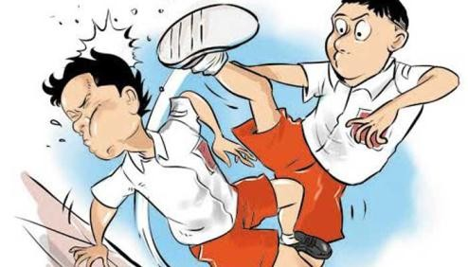

Yang harus kita lakukan ketika melihat peristiwa seperti gambar di atas adalah .... a. melerai
b. membiarkannya c. membela

5. Ica mendapat tugas piket. Yang harus dilakukan Ica yaitu .... a. datang lebih pagi
b. datang terlambat c. tidak ikut piket

6. Yang dimaksud jujur adalah .... a. berkata tidak sebenarnya
b. berkata apa adanya c. suka berbohong

7. Kita tidak boleh bekerja sama dalam hal .... a. kebaikan
b. kejahatan
c. tolong-menolong
8. 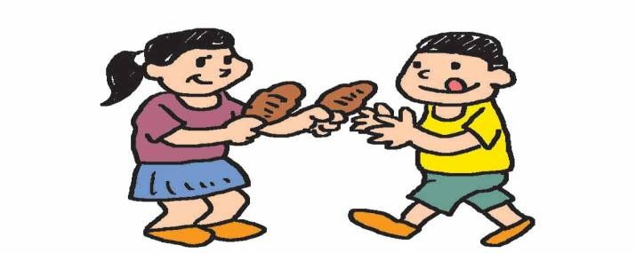 Gambar di atas menunjukkan sikap saling ....
a. bermusuhan
b. mengejek c. berbagi

9. Agar tidak terjadi perkelahian di antara teman, yang harus kita lakukan adalah .... a. saling menghormati
b. saling memukul c. saling mengejek
10. Tolong menolong adalah perbuatan terpuji, oleh sebab itu harus .... a. dihindari
b. dibiasakan
c. diabaikan

11. Manfaat sikap tolong-menolong adalah .... a. pekerjaan berat menjadi ringan
b. membuang-buang tenaga c. mendapat pujian

12. Eno dan Yoga saling bermusuhan. Yang harus kita lakukan adalah .... a. membela salah satunya
b. mengadu domba c. mendamaikannya

13. Menjaga kerukunan antarumat beragama merupakan kewajiban .... a. pemerintah
b. aparat negara
c. setiap warga negara

14. Contoh perbuatan yang mencerminkan peduli terhadap lingkungan adalah .... a. membuang sampah sembarangan
b. menggunduli hutan
c. membersihkan halaman rumah

15. Lingkungan yang kotor akan membuat hidup kita menjadi .... a. tidak nyaman
b. sehat
c. tenteram

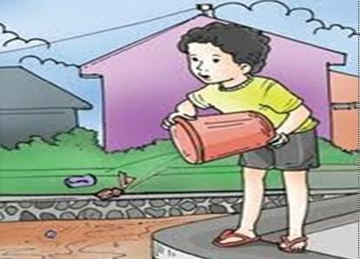16.

Perbuatan anak seperti pada gambar bisa mengakibatkan .... a. banjir
b. gempa bumi
c. gunung meletus

17. Menjaga kelestarian lingkungan merupakan kewajiban .... a. kepala desa
b. orang tua
c. semua orang

18. Andi suka mencoret-coret dinding kelas. Kamu sudah menasehatinya tetapi Andi tetap saja melakukannya. Yang sebaiknya kamu lakukan yaitu ....
a. memukulnya
b. membiarkannya
c. mengadu pada guru

19. Kekayaan alam Indonesia merupakan ciptaan Tuhan Yang Maha Esa. Agar kekayaan alam tidak rusak atau punah, maka kita harus ....
a. membiarkannya
b. menjaga dan melestarikannya
c. mengambil dan memanfaatkannya

20. Badak bercula satu merupakan hewan langka. Hewan ini harus .... a. diburu
b. dilindungi c. dibiarkan
21. Menggunakan sumber daya alam sebaiknya .... a. terus-menerus
b. berdasarkan kemauan
c. sesuai kebutuhan

22. Tempat untuk melindungi binatang langka adalah .... a. suaka margasatwa
b. cagar alam c. peternakan

23. Menjaga kebersihan lingkungan sekolah adalah kewajiban .... a. guru dan murid
b. tukang kebun
c. semua warga sekolah

24. Tujuan penanaman pohon-pohon di sepanjang jalan raya adalah .... a. agar udara menjadi segar
b. agar buahnya bisa dipetik
c. agar lalu lintas menjadi lancar

25. Menyayangi binatang dan tumbuhan berarti menjaga kelestarian .... a. hewan
b. tumbuhan c. alam

II. Isilah titik-titik di bawah ini dengan jawaban yang benar!

1. Hidup rukun dapat menciptakan ..................................................................
2. Suka berkelahi termasuk perbuatan .............................................................
3. Temanmu tidak sengaja menginjak kakimu. Sebaiknya kamu ..........................
4. Agar hidup kita damai, pertengkaran harus ...................................................
5. Mengerjakan piket akan cepat selesai jika dikerjakan .....................................
6. Kebersihan rumah menjadi tanggung jawab ..................................................
7. Pencemaran sungai menyebabkan air menjadi ...............................................
8. Kerbau digunakan petani untuk ...................................................................
9. Air sungai yang meluap dapat menyebabkan ................................................
10. Genangan air yang luas dan dikelilingi daratan disebut ..................................

III. Jawablah pertanyaan di bawah ini dengan benar !

1. Apa yang dimaksud dengan hidup rukun ? Jawab :
...................................................................................................................................................................
...............................................................................................................

2. Sebutkan manfaat tolong-menolong ! Jawab :
...................................................................................................................................................................
...............................................................................................................

3. Sebutkan manfaat hutan bagi kehidupan manusia ! Jawab :
...................................................................................................................................................................
...............................................................................................................
4. Mengapa menangkap ikan tidak boleh menggunakan bahan peledak ? Jawab :
...................................................................................................................................................................
...............................................................................................................
5. Bagaimana cara menjaga kelestarian alam ? Jawab :
...................................................................................................................................................................
...............................................................................................................

Kunci Jawaban Room I
1.a 2.b 3.c 4.a 5.a 6.b 7.b 8.c 9.a 10.b 11.a 12.c 13.c 14.c 15.a 16.a 17.c 18.c 19.b 20.b 21.c 22.a 23.c 24.a 25.c

Kunci Jawaban Room II
1. kedamaian dan kebahagiaan
2. tidak rukun/ tercela
3. memaafkan
4. dihindari
5. bersama-sama
6. seluruh anggota keluarga
7. kotor/ keruh
8. membajak sawah
9. banjir
10. danau

Kunci Jawaban Room III
1. hidup rukun adalah saling menghormati dan menyayangi dengan sesama manusia sehingga setiap orang merasa nyaman
2. Manfaat tolong menolong yaitu pekerjaan menjadi ringan, pekerjaan cepat selesai, mempererat tali persaudaraan.
3. Manfaat hutan bagi kehidupan yaitu menghasilkan oksigen, menghasilkan kayu, tempat hidup hewan
4. karena menangkap ikan dengan bahan peledak dapat menyebabkan benih ikan yang masih kecil mati dan dapat merusak terumbu karang

5. melakukan reboisasi, menjaga kebersihan lingkungan, mendaur ulang sampah

